学習日： 月 日（ ）
小学校国語 No. A44
【小学校国語・ワークブック】

方言を共通語になおすと？１
学 年
中

年 組 氏名

―線部のことばは、あることばを方言であらわしたものです。共通語になおすと、どんなことばになるか考えてみましょう。

ヒント１
栃木の方言だと･･･ソフトボールをほかす。

ヒント２
島根の方言だと･･･やりをほおたる。

ヒント４
富山の方言だと･･･玉をほる。

ヒント３
秋田の方言だと･･･石をなんぎゃる。

ヒント５
兵庫の方言だと･･･右手でほかる。

―線部のことばを共通語であらわすと、どれがふさわしいでしょうか。次の□の中から一つ選んで書きましょう。

すてる
ひろう
なげる
する

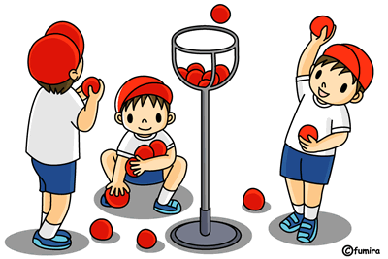

学習日： 月 日（ ）
小学校国語 No. A44
【小学校国語・ワークブック】
解答

方言を共通語になおすと？１
学 年
中

年 組 氏名

ヒント１
栃木の方言だと･･･ソフトボールをほかす。

ヒント２
島根の方言だと･･･やりをほおたる。

ヒント４
富山の方言だと･･･玉をほる。

ヒント３
秋田の方言だと･･･石をなんぎゃる。

ヒント５
兵庫の方言だと･･･右手でほかる。

―線部のことばは、あることばを方言であらわしたものです。共通語になおすと、どんなことばになるか考えてみましょう。

すてる
ひろう
なげる
する

―線部のことばを共通語であらわすと、どれがふさわしいでしょうか。次の□の中から一つ選んで書きましょう。

なげる

学習日： 月 日（ ）
小学校国語 No. A44
【小学校国語・ワークブック】

方言を共通語になおすと？２
学 年
中

年 組 氏名

ヒント１
熊本の方言だと･･･大声でさがぶ。

ヒント２
広島の方言だと･･･「キャー」っとうたう。

ヒント４
北海道の方言だと･･･「助けて。」とじなる。

ヒント３
石川の方言だと･･･山に向かってうなる。

ヒント５
群馬の方言だと･･･「火事だ。」とがなる。

―線部のことばは、あることばを方言であらわしたものです。共通語になおすと、どんなことばになるか考えてみましょう。

うたう
いう
はなす
さけぶ
―線部のことばを共通語であらわすと、どれがふさわしいでしょうか。次の□の中から一つ選んで書きましょう。

学習日： 月 日（ ）
小学校国語 No. A44
【小学校国語・ワークブック】
解答

方言を共通語になおすと？２
学 年
中

年 組 氏名

ヒント１
熊本の方言だと･･･大声でさがぶ。

ヒント２
広島の方言だと･･･「キャー」っとうたう。

ヒント４
北海道の方言だと･･･「助けて。」とじなる。

ヒント３
石川の方言だと･･･山に向かってうなる。

ヒント５
群馬の方言だと･･･「火事だ。」とがなる。

―線部のことばは、あることばを方言であらわしたものです。共通語になおすと、どんなことばになるか考えてみましょう。

―線部のことばを共通語であらわすと、どれがふさわしいでしょうか。次の□の中から一つ選んで書きましょう。

うたう
いう
はなす
さけぶ

さけぶ

